Urban form
Ta besedna zveza se nanaša na fizični izgled mesta, torej na vzorec ki ga zgrajene stavbe ustvarjajo. Iz le-tega lahko odčitamo določene lastnosti naselja ali dela mesta. Lahko odčitamo kako se je fizično mesto razvijalo in vzorke za to. Na primer če pogledamo staro Ljubljano, lahko ugotovimo da so se hiše nizale ena za drugo vzdolž neke linije zaradi reke in vsem je skupno da gledajo na to reko. Podobne vzorce zasledimo tudi v drugih obvodnih mestih, recimo maastricht, benetke,...
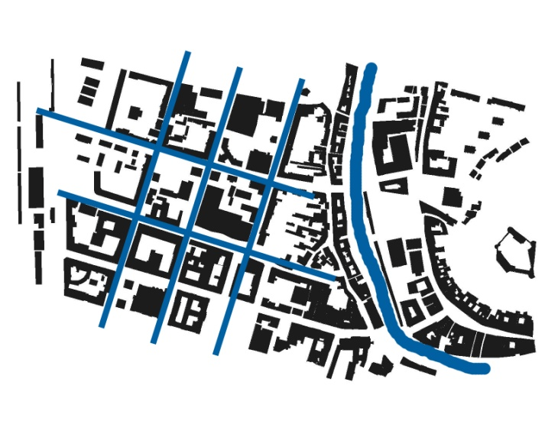
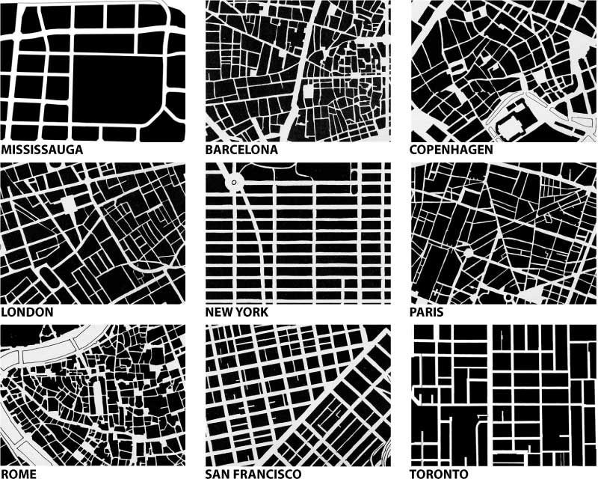
Pogled na vzorec novejšega dela med staro Ljubljano in železniško postajo pa nam pove da je bil ta vzorec predviden oziroma morebiti vmeščen, povzet iz lokacije preden so se vse strukture zgradile, in se nova gradnja dogaja znotraj prostora v urbanistično načrtovani mreži, podobno zasledimo tudi v New Yourku in San Fransciscu. Skratka Urbana oblika (če jo lahko tako prevedemo) nam v sodelovanju z drugimi podatki (zgodovinskimi, statističnimi, prometnimi,...) pokaže kako se je in kako naj bi se mesto urbanistično načrtovalo.

